**Mercredi 11 janvier**

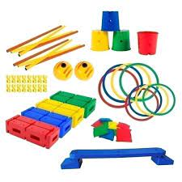

Groupe des petits :

Activités : Atelier pâte à modeler

Parcours de motricité

Groupe des moyens :

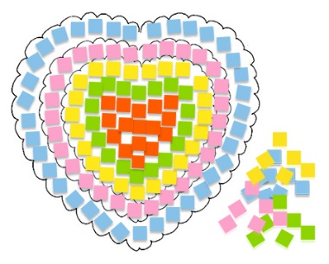

Suite de la mosaïque

Activité pâte à sel

Groupe des grands :

Suite de l’activité « écussons »

Après-midi : fabrication de heaumes de chevalier

